"Мемлекеттік атаулы әлеуметтік көмек тағайындау" мемлекеттік қызмет регламентін бекiту туралы
Күшін жойған
Қарағанды облысы Саран қаласы әкімдігінің 2012 жылғы 22 қарашадағы N 43/15 қаулысы. Қарағанды облысының Әділет департаментінде 2012 жылғы 21 желтоқсанда N 2045 тіркелді. Күші жойылды - Қарағанды облысы Саран қаласы әкімдігінің 2013 жылғы 17 мамырдағы N 19/01 қаулысымен
Ескерту. Күші жойылды - Қарағанды облысы Саран қаласы әкімдігінің 17.05.2013 N 19/01 қаулысымен.
РҚАО ескертпесі.
Мәтінде авторлық орфография және пунктуация сақталған.
"Қазақстан Республикасындағы жергілікті мемлекеттік басқару және өзін-өзі басқару туралы" Қазақстан Республикасының 2001 жылғы 23 қаңтардағы, "Нормативтік құқықтық актілер туралы" 1998 жылғы 24 наурыздағы, "Әкімшілік рәсімдер туралы" Қазақстан Республикасының 2000 жылғы 27 қарашадағы Заңдарына және "Жергілікті атқарушы органдар көрсететін әлеуметтік қорғау саласындағы мемлекеттік қызметтердің стандарттарын бекіту туралы" Қазақстан Республикасы Үкіметінің 2011 жылғы 7 сәуірдегі N 394 қаулысына сәйкес Саран қаласының әкімдігі ҚАУЛЫ ЕТЕДІ:
1. Қоса беріліп отырған "Мемлекеттік атаулы әлеуметтік көмек тағайындау" мемлекеттік қызмет регламенті бекітілсін.
2. Осы қаулының орындалуын бақылау Саран қаласы әкімінің орынбасары Гүлмира Сериковна Беделбаеваға жүктелсін.
3. Осы қаулы алғашқы ресми жарияланған күнiнен бастап он күнтізбелік күн өткеннен кейін қолданысқа енгiзiледi.
Саран қаласының әкімі С. Касимов
Саран қаласы әкімдігінің
2012 жылғы 22 қарашадағы
N 43/15 қаулысымен
бекітілген
"Мемлекеттік атаулы әлеуметтік көмек тағайындау"
мемлекеттік қызмет регламенті
1. Негізгі түсініктер
1. Қолданылатын терминдер мен аббревиатуралар анықтамасы:
1) ҚФБ - мемлекеттік қызмет көрсету үдерісіне қатысатын мүдделі органдардың жауапты тұлғалары - құрылымдық-функционалдық бірліктері, ақпараттық жүйелері немесе олардың қосалқы жүйелері;
2) мемлекеттік атаулы әлеуметтік көмек (бұдан әрі - атаулы әлеуметтік көмек) - ағымдағы тоқсанға тағайындалатын, отбасының әрбір мүшесінің орташа табысы белгіленген деңгейден (кедейшілік шегінен) төмен тұлғаларға және отбасыларға ақшалай төлем;
3) уәкілетті орган - "Саран қаласының жұмыспен қамту және әлеуметтік бағдарламалар бөлімі" мемлекеттік мекемесі.
2. Жалпы ережелер
2. Осы "Мемлекеттік атаулы әлеуметтік көмек тағайындау" мемлекеттік қызмет регламенті (бұдан әрі - регламент) мемлекеттік атаулы әлеуметтік көмек тағайындау рәсімін айқындайды (бұдан әрі - мемлекеттік қызмет).
3. Мемлекеттік қызмет "Саран қаласының жұмыспен қамту және әлеуметтік бағдарламалар бөлімі" мемлекеттік мекемесімен, (бұдан әрі - уәкілетті орган), тұрғылықты жері бойынша уәкілетті орган жоқ болған жағдайда өтініш беруші мемлекеттік қызметті алу үшін "Ақтас кенті әкімінің аппараты" мемлекеттік мекемесімен ұсынылады (бұдан - әрі кент әкімі), (байланыс деректері осы регламенттегі 1 қосымшада көрсетілген).
4. Көрсетiлетiн мемлекеттiк қызметтiң нысаны: автоматтандырылмаған.
5. Мемлекеттiк қызмет "Мемлекеттiк атаулы әлеуметтiк көмек туралы" 2001 жылғы 17 шiлдедегi Қазақстан Республикасы Заңының 2-бабы 1-тармағының, Қазақстан Республикасы Үкiметiнiң 2001 жылғы 24 желтоқсандағы N 1685 қаулысымен бекiтiлген Мемлекеттiк атаулы әлеуметтiк көмек тағайындау және төлеу ережесiнiң 2-тарауының, "Мемлекеттiк атаулы әлеуметтiк көмек алуға үмiткер адамның (отбасының) жиынтық табысын есептеудiң ережесiн бекiту туралы" Қазақстан Республикасы Еңбек және халықты әлеуметтiк қорғау министрiнiң 2009 жылғы 28 шiлдедегi N 237-ө бұйрығының және Қазақстан Республикасы Үкіметінің 2011 жылғы 7 сәуірдегі "Жергілікті атқарушы органдар көрсететін әлеуметтік қорғау саласындағы мемлекеттік қызметтердің стандарттарын бекіту туралы" N 394 қаулысының негiзiнде көрсетіледі.
6. Көрсетiлетiн мемлекеттiк қызметтiң нәтижесi тұтынушыға мемлекеттiк атаулы әлеуметтiк көмектi тағайындау туралы хабарлама (бұдан әрі - хабарлама) не қызмет көрсетуден бас тарту туралы қағаз жеткiзгiштегi дәлелдi жауап болып табылады.
3. Мемлекеттік қызмет көрсетудің тәртібіне талаптар
7. Мемлекеттiк қызмет жеке тұлғаларға: жан басына шаққандағы орташа табысы кедейлiк шегiнен аспайтын Қазақстан Республикасының азаматтарына, оралмандарға, босқындарға, Қазақстан Республикасында тұрақты тұратын шетелдiктерге және азаматтығы жоқ адамдарға (бұдан әрi - тұтынушыларға) көрсетiледi.
8. Мемлекеттiк қызметтi көрсету мерзiмдерi:
1) тұтынушы осы регламенттің 13 тармағында айқындалған қажеттi құжаттарды тапсырған сәттен бастап мемлекеттiк қызметтi көрсету мерзiмдерi:
уәкiлеттi органға - жетi жұмыс күнi iшiнде;
тұрғылықты жері бойынша кент әкіміне - жиырма екi жұмыс күнiнен кешiктiрмей;
2) тұтынушы өтiнiш берген күнi сол жерде көрсетiлетiн мемлекеттiк қызметтi алғанға дейiн кезекте күтудiң ең жоғары шектi уақыты бiр өтiнiш берушiге қызмет көрсетуге 15 минуттан есептегенде кезектегi адамдардың санына байланысты болады;
3) тұтынушы өтiнiш берген күнi сол жерде көрсетiлетiн мемлекеттiк қызметтi алушыға қызмет көрсетудiң ең ұзақ шектi уақыты - 15 минуттан аспайды.
9. Мемлекеттiк қызмет тегiн көрсетiледi.
10. Уәкiлеттi органның, кент әкiмiнiң жұмыс кестесi: демалыс (сенбi, жексенбi) және мереке күндерiн қоспағанда, сағат 13.00-ден 14.00-ге дейiн түскi үзiлiспен сағат 09.00-ден 18.00-ге дейiн.
Қабылдау алдын ала жазылусыз және жеделдетiп қызмет көрсетусiз кезек күту тәртiбiмен жүзеге асырылады.
11. Мемлекеттік қызмет алу үшін тұтынушыдан өтініш алған уақыттан бастап және мемлекеттік қызметтің нәтижесін берген уақытқа дейін мемлекеттік қызметті көрсету кезеңдері:
1) тұтынушы осы регламенттің 13 тармағында айқындалған қажетті құжаттармен уәкілетті органға немесе, тұрғылықты жері бойынша кент әкіміне өтініш береді;
2) кент әкімі, құжаттарды қабылдауды, тіркеуді,тізілім құруды жүзеге асырады және құжаттарды уәкілетті органға тапсырады;
3) уәкілетті орган тұтынушы уәкілетті органға өтініш білдірген кездегі немесе кент әкімінен ұсынылған, құжаттарды қарастыруды, тіркеуді жүзеге асырады, хабарламаны немесе мемлекеттік қызметті көрсетуден бас тарту туралы дәлелді жауапты дайындайды және мемлекеттік қызмет көрсету нәтижесін кент әкіміне, орталыққа немесе уәкілетті органға өтініш білдірген жағдайда, тұтынушыға жолдайды;
4) кент әкімі, тұтынушыға хабарламаны немесе, мемлекеттік қызметті көрсетуден бас тарту туралы дәлелді жауапты береді.
12. Уәкілетті органда және кент әкіміне мемлекеттік қызметті көрсету үшін құжаттарды қабылдауды жүзеге асыратын тұлғалардың ең аз саны бір қызметкерді құрайды.
4. Мемлекеттік қызмет көрсету үдерісіндегі іс-әрекеттер
(өзара әрекет) тәртібінің сипаттамасы
13. Тұтынушы мемлекеттік қызметті алу үшін мынадай құжаттарды ұсынады:
1) жеке басын куәландыратын құжаттың деректемелерi көрсетiлген белгiленген үлгiдегi өтiнiш, әлеуметтiк жеке кодтың нөмiрi;
2) белгiленген үлгiдегi отбасы құрамы туралы мәлiметтер;
3) белгiленген үлгiдегi отбасы мүшелерi алған табыстары туралы мәлiметтер;
4) белгiленген үлгiдегi жеке қосалқы шаруашылықтың болуы туралы мәлiметтер;
5) өтiнiш берушiнiң (отбасы мүшелерiнiң) тұрғылықты жерi бойынша тiркелгенiн растайтын құжаттың көшiрмесi не мекенжай анықтамасы не селолық және/немесе ауылдық әкімдердің анықтамасы;
6) жұмыспен қамтуға жәрдемдесудiң белсендi шараларына қатысқан жағдайда әлеуметтiк келiсiмшарттың көшiрмесi.
Атаулы әлеуметтiк көмек алу құқығы тоқсан сайын табыс туралы құжаттарды берумен расталып отырады.
14. Барлық қажеттi құжаттарды тапсырғаннан кейiн уәкiлеттi органда немесе кент әкімінде тұтынушыға мемлекеттiк қызметке тұтынушыны тiркелген және алатын күнi, құжаттарды қабылдаған адамның тегi мен аты - жөнi көрсетiлген талон берiледi.
15. Мемлекеттiк атаулы әлеуметтiк көмектi тағайындау (тағайындаудан бас тарту) туралы хабарламаны жеткiзу тұрғылықты жерi бойынша уәкiлеттi органға немесе кент әкімдігіне тұтынушының өзi келгенде не пошталық хабарлама арқылы жүзеге асырылады.
16. Мынадай:
1) отбасының жан басына шаққандағы орташа табысы белгiленген кедейлiк шегiнен асатын жағдайда;
2) мүгедектердi және стационарлық емделуде бiр айдан астам уақыт кезеңiнде болатын адамдарды, күндiзгi оқу нысанында оқитын оқушыларды, студенттердi, тыңдаушыларды, курсанттар мен магистранттарды, сондай-ақ I және II топтардағы мүгедектердi, сексен жастан асқан адамдарды, жетi жасқа дейiнгi балаларды бағып-күтумен айналысатын азаматтарды қоспағанда, жұмыспен қамту мәселелерi жөнiндегi уәкiлеттi органдарда тiркелмеген жұмыссыздарға және жұмыспен қамтуға жәрдемдесудiң белсендi шараларына қатысудан жазбаша түрде бас тартқан Қазақстан Республикасының еңбекке жарамды азаматтарына;
3) уәкiлеттi органдар ұсынған жұмысқа, оның iшiнде әлеуметтiк жұмыс орнына немесе қоғамдық жұмысқа орналастырудан, кәсiби даярлаудан, қайта даярлаудан, бiлiктiлiгiн арттырудан дәлелсiз себептермен бас тартқан, осындай жұмыстарға қатысуды және оқуды өз бетiнше тоқтатқан жұмыссыздарға мемлекеттiк қызмет көрсетуден бас тартылады.
Жұмыссыз адам жұмысқа, оның iшiнде әлеуметтiк жұмыс орнына немесе қоғамдық жұмысқа орналасқан, кәсiби даярлауға, қайта даярлауға, бiлiктiлiгiн арттыруға жiберiлген күннен бастап, ал Қазақстан Республикасының еңбекке жарамды азаматтары жұмыспен қамтуға жәрдемдесудiң белсендi шараларына қатысқан күннен бастап атаулы әлеуметтiк көмек қайта қалпына келтiрiледi.
Мемлекеттiк қызмет көрсетудi тоқтата тұру үшiн негiздемелер көзделмеген.
17. Мемлекеттік қызметті көрсету үдерісінде келесі құрылымдық-функционалдық бірліктер (бұдан әрі - ҚФБ) қатысады:
1) кент әкімі;
2) кент әкімінің қызметкері;
3) уәкілетті органның басшысы;
4) уәкілетті органның жауапты тұлғасы.
18. Әр әкімшілік әрекеттің орындалу мерзімін көрсете отырып, әр ҚФБ әкімшілік әрекеттерінің (рәсімдердің) реттілігі мен өзара әрекеттесуінің мәтіндік кестелік сипаттамасы осы регламентке 2 қосымшада келтірілген.
19. Мемлекеттік қызметті көрсету үдерісінде ҚФБ және әкімшілік әрекеттердің логикалық реттілігі арасындағы өзара байланысты көрсететін сызба осы регламентке 3 қосымшада келтірілген.
5. Мемлекеттік қызмет көрсететін лауазымды
тұлғалардың жауапкершілігі
20. Мемлекеттік қызмет көрсетуге уәкілетті орган басшысы мен кент әкімі жауапты тұлға болып табылады (бұдан әрі - лауазымды тұлғалар).
Лауазымды тұлғалар мемлекеттік қызметтің сапасына және белгіленген мерзімінде іске асырылуына Қазақстан Республикасының заңнамасына сәйкес жауапты болады.
"Мемлекеттік атаулы
әлеуметтік көмек
тағайындау" мемлекеттік
қызмет регламентіне
1 қосымша
"Мемлекеттік атаулы әлеуметтік көмек тағайындау" мемлекеттік қызмет көрсету бойынша уәкілетті органның, кент әкімінің байланыс деректері
Мемлекеттік қызмет көрсету бойынша функцияларды жүзеге асыратын уәкілетті органның,кент әкімінің атауы | Орналасқан жері, мекенжайы, электронды мекен жайы | Байланыс телефоны
1 | 2 | 3
"Саран қаласының жұмыспен қамту және әлеуметтік бағдарламалар бөлімі" мемлекеттік мекемесі | 101200, Қарағанды облысы, Саран қаласы, Жеңіс көшесі, 45, N 8 кабинет  otspn@rambler.ru | 8 (72137) 26208 42928
"Ақтас кенті әкімінің аппараты" мемлекеттік мекемесі | 101203, Қарағанды облысы, Ақтас кенті, Кржижановский көшесі, 27  Aktas_apparat@krg.gov.kz | 8 (72137) 55024 55025
"Мемлекеттік атаулы
әлеуметтік көмек
тағайындау" мемлекеттік
қызмет регламентіне
2 қосымша
Әр әкімшілік әрекеттің орындалу мерзімін көрсете отырып, әр ҚФБ әкімшілік әрекеттерінің (рәсімдердің) реттілігі мен өзара әрекеттесуінің мәтіндік кестелік сипаттамасы
1) уәкілетті органға өтініш білдірген кезде:
1 Кесте. ҚФБ әрекетінің сипаттамасы
Негізгі үдерістің әрекеттері (барысы, жұмыс ағымы)
Әрекет N  (барысы, жұмыс ағымы) | 1 | 3 | 4
ҚФБ атауы | Уәкілетті органның жауапты тұлғасы | Уәкілетті органның басшысы | Уәкілетті органның жауапты тұлғасы
Әрекет (үдерістің, операцияның, рәсімнің ) атауы және олардың сипатталуы | Өтінішті қабылдау, Құжаттарды тексеру | Ұсынылған құжаттар топтамасын қарастыру, бұрыштама қою | Хабарламаны немесе мемлекеттік қызметті көрсетуден бас тарту туралы дәлелді жауапты дайындау
Аяқталу нысаны (ұйымдастырушы-өкімдік шешім, мәлімет, құжат) | Мемлекеттік қызметті тұтынушыға талон беру | Уәкілетті органның жауапты тұлғасына жолдау | Хабарламаны немесе мемлекеттік қызметті көрсетуден бас тарту туралы дәлелді жауапты басшыға қол қоюға жолдау
Орындалу мерзімдері | 15 минуттан аспайды | Өтінішті қабылдаған күннен бастап бір жұмыс күні ішінде | 4 жұмыс күні
Әрекет N  (барысы, жұмыс ағымы) | 2
Әрекет (үдерістің, операцияның, рәсімнің ) атауы және олардың сипатталуы | Өтінішті тіркеу
Аяқталу нысаны (ұйымдастырушы- өкімдік шешім, мәлімет, құжат) | Құжаттарды уәкілетті органның басшысына бұрыштама қою үшін жолдау
Орындалу мерзімдері | 1 жұмыс күні ішінде
Негізгі үдерістің әрекеттері (барысы, жұмыс ағымы)
Әрекет N  (барысы, жұмыс ағымы) | 5 | 6
ҚФБ атауы | Уәкілетті органның басшысы | Уәкілетті органның жауапты тұлғасы
Әрекет (үдерістің, операцияның, рәсімнің ) атауы және олардың сипатталуы | Хабарламаға немесе, мемлекеттік қызметті көрсетуден бас тарту туралы дәлелді жауапқа қол қою | Хабарламаны немесе мемлекеттік қызметті көрсетуден бас тарту туралы дәлелді жауапты тіркеу
Аяқталу нысаны (ұйымдастырушы-өкімдік шешім, мәлімет, құжат) | Мемлекеттік қызметті көрсету туралы нәтижені уәкілетті органның жауапты тұлғасына тапсыру | Хабарламаны немесе мемлекеттік қызметті көрсетуден бас тарту туралы дәлелді жауапты беру
Орындалу мерзімдері | 1 жұмыс күні | 1 жұмыс күні
2) кент әкіміне өтініш білдірген кезде:
Негізгі үдерістің әрекеттері (барысы, жұмыс ағымы)
Әрекет N  (барысы, жұмыс ағымы) | 1 | 3 | 4 | 5
ҚФБ атауы | Кент әкімінің қызметкері | Кент әкімі | Кент әкімінің қызметкері | Уәкілетті органның жауапты тұлғасы
Әрекет (үдерістің, операцияның, рәсімнің ) атауы және олардың сипатталуы | Өтінішті қабылдау, Құжаттарды тексеру | Ұсынылған құжаттар топтамасын қарастыру, бұрыштама қою | Құжаттарды дайындау және тізілім құру | Өтінішті тіркеу
Аяқталу нысаны (ұйымдастырушы- өкімдік шешім, мәлімет, құжат) | Тұтынушыға талон беру | Кент әкімінің қызметкеріне жолдау | Құжаттарды уәкілетті органға беру | Құжаттарды уәкілетті органның басшысына бұрыштама қою үшін жолдау
Орындалу мерзімдері | 15 минуттан аспайды | Өтінішті қабылдаған күні бір жұмыс күні ағымында | 13 жұмыс күнінен аспайды | 1 жұмыс күні
Әрекет N  (барысы, жұмыс ағымы) | 2
Әрекет (үдерістің, операцияның, рәсімнің ) атауы және олардың сипатталуы | Өтінішті тіркеу
Аяқталу нысаны (ұйымдастырушы-өкімдік шешім, мәлімет, құжат) | Бұрыштама қою үшін кент әкіміне жолдау
Орындалу мерзімдері | 1 жұмыс күні ағымында
Негізгі үдерістің әрекеттері (барысы, жұмыс ағымы)
Әрекет N  (барысы, жұмыс ағымы) | 6 | 7
ҚФБ атауы | Уәкілетті органның басшысы | Уәкілетті органның жауапты тұлғасы
Әрекет (үдерістің, операцияның, рәсімнің) атауы және олардың сипатталуы | Ұсынылған құжаттар топтамасын қарастыру, бұрыштама қою | Хабарламаны немесе, мемлекеттік қызметті көрсетуден бас тарту туралы дәлелді жауапты дайындау
Аяқталу нысаны (ұйымдастырушы-өкімдік шешім, мәлімет, құжат) | Уәкілетті органның жауапты тұлғасына жолдау | Хабарламаны немесе мемлекеттік қызметті көрсетуден бас тарту туралы дәлелді жауапты басшыға қол қоюға жолдау
Орындалу мерзімдері | 1 жұмыс күні | 3 жұмыс күні
Негізгі үдерістің әрекеттері (барысы, жұмыс ағымы)
Әрекет N  (барысы, жұмыс ағымы) | 8 | 9 | 10
ҚФБ атауы | Уәкілетті органның жауапты басшысы | Уәкілетті органның тұлғасы | Кент әкімінің қызметкері
Әрекет (үдерістің, операцияның, рәсімнің) атауы және олардың сипатталуы | Хабарламаға немесе, мемлекеттік қызметті көрсетуден бас тарту туралы дәлелді жауапқа қол қою | Хабарламаны немесе, мемлекеттік қызметті көрсетуден бас тарту туралы дәлелді жауапты тіркеу | Хабарламаны немесе, мемлекеттік қызметті көрсетуден бас тарту туралы дәлелді жауапты тіркеу
Аяқталу нысаны (ұйымдастырушы- өкімдік шешім, мәлімет, құжат) | Мемлекеттік қызметті көрсету туралы нәтижені уәкілетті органның жауапты тұлғасына тапсыру | Хабарлама немесе мемлекеттік қызметті көрсетуден бас тарту туралы дәлелді жауап туралы нәтижені орталыққа тапсыру | Тұтынушыға хабарламаны немесе мемлекеттік қызметті көрсетуден бас тарту туралы дәлелді жауапты беру
Орындалу мерзімдері | 1 жұмыс күні | 1 жұмыс күні | 1 жұмыс күні
"Мемлекеттік атаулы
әлеуметтік көмек
тағайындау" мемлекеттік
қызмет регламентіне
3 қосымша
Мемлекеттік қызметті көрсету үдерісінде ҚФБ және әкімшілік әрекеттердің логикалық реттілігі арасындағы өзара байланысты көрсететін сызбалар
1) уәкілетті органға өтініш білдірген кезде:
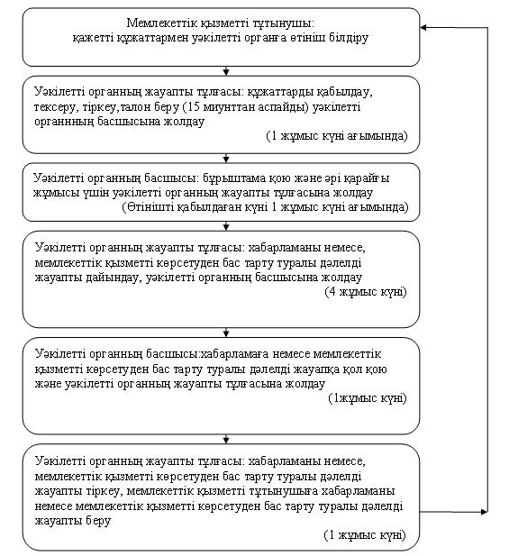
2) кент әкіміне өтініш білдірген кезде:
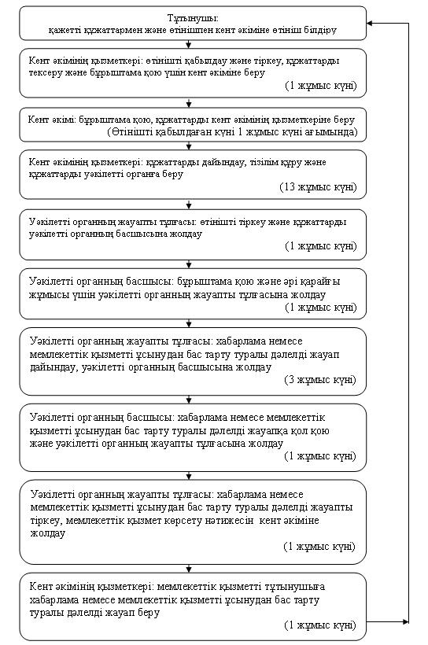

© 2012. Қазақстан Республикасы Әділет министрлігінің «Қазақстан Республикасының Заңнама және құқықтық ақпарат институты» ШЖҚ РМК

